Évaluation
CLASSE : Terminale – Épreuve de fin de cycle
VOIE : ☒ Générale ☐ Technologique ☐ Toutes voies (LV)
ENSEIGNEMENT : Enseignement scientifique
DURÉE DE L’ÉPREUVE : 2h
Niveaux visés (LV) : ø
Axes de programme : ø
CALCULATRICE AUTORISÉE : ☒Oui ☐ Non
DICTIONNAIRE AUTORISÉ : ☐Oui ☒ Non

☒ Ce sujet contient des parties à rendre par le candidat avec sa copie. De ce fait, il ne peut être dupliqué et doit être imprimé pour chaque candidat afin d’assurer ensuite sa bonne numérisation.
☐ Ce sujet intègre des éléments en couleur. S’il est choisi par l’équipe pédagogique, il est nécessaire que chaque élève dispose d’une impression en couleur.
☐ Ce sujet contient des pièces jointes de type audio ou vidéo qu’il faudra télécharger et jouer le jour de l’épreuve.
Nombre total de pages : 12

Parmi les trois exercices qui composent ce sujet, le candidat en traite obligatoirement deux.
L’exercice 1, du niveau de la classe de terminale, doit être obligatoirement abordé.
Pour le deuxième exercice, le candidat choisit entre l’exercice 2 et l’exercice 3 qui sont du niveau de la classe de première. Il indique son choix en début de copie.
Exercice 1 (obligatoire) – Niveau terminale
Thème « Une histoire du vivant »
Dépistage et évolution du VIH
Sur 10 points
La pandémie de SIDA est liée à la propagation du VIH, virus de l'immunodéficience humaine. Des autotests de dépistage de ce virus sont en vente libre dans les pharmacies de France depuis 2015.
Document 1 : arbre phylogénétique construit à partir du patrimoine génétique de différentes souches de VIH prélevées sur des patients
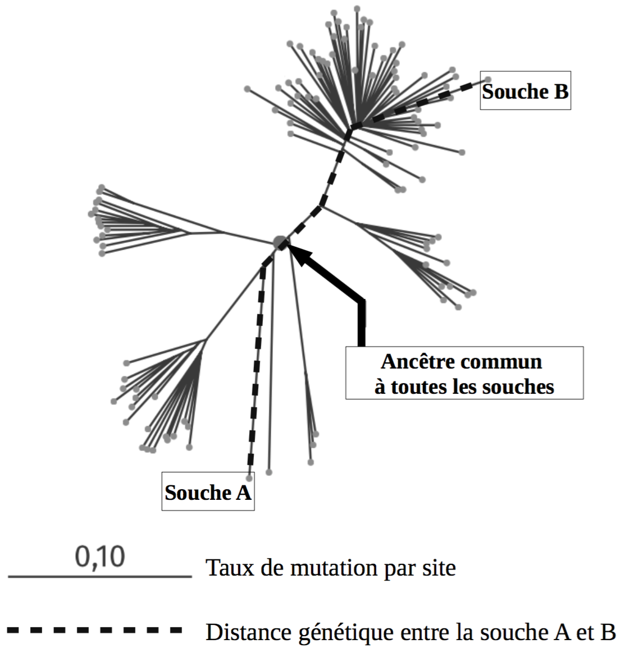
Les scientifiques peuvent construire un arbre phylogénétique en comparant les patrimoines génétiques, comme ils le font en comparant d’autres caractères : les relations de parenté sont donc établies à partir de données moléculaires. Plus la distance génétique entre deux souches est élevée, plus ces deux souches ont accumulé des mutations au cours du temps.

Source : Korber, B (2000). Timing the Ancestor of the HIV-1 Pandemic Strains. Science, Vol. 288 (5472),1789-1796

1- En suivant le chemin en pointillé sur le document 1, calculer le taux de mutation entre le patrimoine génétique de la souche A et celui de la souche B.
Un vaccin est élaboré par les laboratoires pharmaceutiques en fonction des caractéristiques moléculaires du micro-organisme contre lequel il doit protéger. Un vaccin est donc spécifique à un type de virus circulant dans la population.
2- A partir du document 1, ainsi que des connaissances sur l’évolution des micro-organismes, montrer que le VIH évolue au cours du temps et expliquer les conséquences de cette évolution rapide sur l’élaboration d’un vaccin.
On s’intéresse ici à un type de test, l’autotest VIH, qui s’utilise par prélèvement d’une goutte de sang, à la maison et sans prescription médicale.
Document 2 : performances de l’autotest VIH®
La sensibilité du test est évaluée à 100 %.
La spécificité du test est évaluée à 99,8 %.
Source : Notice d’utilisation autotest VIH®, http://pitiesalpetriere.aphp.fr/wp-content/blogs.dir/158/files/2016/08/2.Auto-tests-du-VIH-en-pratique.pdf

La prévalence d’une maladie est la proportion du nombre de cas sur l’effectif total d’une population.
La sensibilité d’un test représente la probabilité que le test soit positif si la maladie est présente.
La spécificité d’un test représente la probabilité que le test soit négatif si la maladie est absente.
La valeur prédictive positive représente la probabilité que la maladie soit présente lorsque le test est positif.
La valeur prédictive négative est la probabilité que la maladie ne soit pas présente lorsque le test est négatif.

Le tableau de contingence, ci-dessous, donne les effectifs liés à une étude portant sur une population de 10 000 personnes :
 | Test positif | Test négatif | Total
Patients malades |  |  | 21
Patients non malades |  |  | 9 979
Total |  |  | 10 000

3- Calculer la prévalence des individus porteurs du VIH dans cette population.
4- À l’aide des informations du document 2, recopier et compléter le tableau de contingence. Les résultats des calculs seront arrondis à l’entier.
5- Calculer les valeurs prédictives positive et négative de cet autotest VIH, arrondies au centième.

Exercice 2 (au choix) – Niveau première
Thème « Son et musique, porteurs d’information »
Implant cochléaire
Sur 10 points
L’implant cochléaire est un dispositif auditif destiné aux personnes atteintes d’une surdité sévère ou profonde. Il transforme les sons en signaux électriques envoyés directement au nerf auditif grâce à des électrodes posées chirurgicalement.
Document 1 – Fonctionnement d’un implant cochléaire
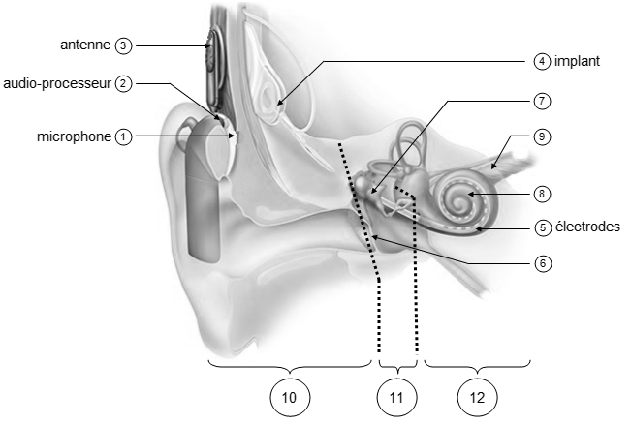
cochlée
osselets
Modifié d’après : https://idataresearch.com/cascination-and-med-el-collaborate-on-state-of-the-art-cochlear-implantation-method

Le microphone capte les sons en provenance de l’extérieur.
L’audio-processeur numérise les sons.
L’antenne transmet les signaux numériques à l’implant situé sous la peau.
L’implant envoie des signaux électriques dans les électrodes situées dans la cochlée (comprenant les cellules sensorielles ciliées) ⑧.
Les fibres du nerf auditif captent les signaux électriques et les transmettent au cerveau.

1- Indiquer les légendes des structures numérotées 6, 9, 10, 11 et 12.
2- Certaines personnes subissent une surdité consécutive à un dommage des cellules ciliées de l’oreille interne. Elles peuvent alors être appareillées avec un implant cochléaire.
Expliquer le rôle des cellules ciliées de l’oreille interne dans le cas d’une audition normale et comment l’implant cochléaire permet de corriger la surdité.
3- Le microphone d’un implant cochléaire capte un son périodique en provenance de l’extérieur. Un motif élémentaire de période T de ce son est représenté sur le document 2 de la page suivante.
Déterminer la valeur de la fréquence f du son capté par le microphone.
4- Déterminer graphiquement la valeur de la période d’échantillonnage T_{e} utilisée pour cette numérisation puis justifier que la valeur de la fréquence d’échantillonnage f_{e} est égale à 10 000 Hz.

Document 2 – Son capté par le microphone et numérisation par l’audio-processeur
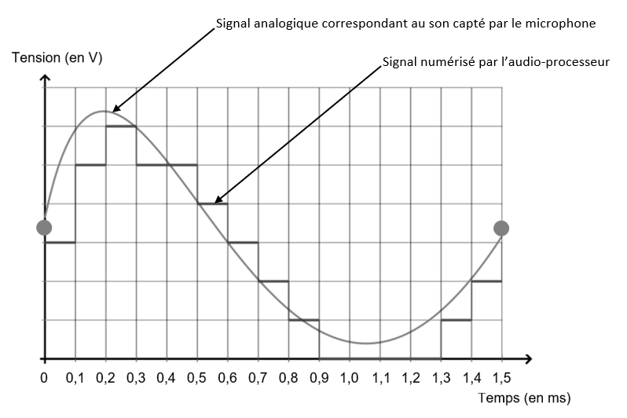
Source : http://www.ostralo.net/3_animations/js/CAN/index_v2nmoins1.htm

5-a- Sachant qu’une quantification sur n bits permet 2^{n} paliers numériques, indiquer, en le justifiant, pourquoi ici n=3.
5-b- La taille L en octet d’un fichier audio est donnée par la formule :
$$\text{L} \text{= }{\text{f}}_{\text{e}}\text{ × }\frac{\text{n}}{\text{8}}\text{ × ∆}\text{t}$$
avec f_{e} la fréquence d’échantillonnage (en hertz), n la quantification (en bits) et $∆$t la durée (en secondes).
Pendant une journée, l’audio-processeur numérise en moyenne 10 heures de sons différents. Calculer la taille L d’un fichier audio équivalent à une journée de fonctionnement de l’implant cochléaire.
Exercice 3 (au choix) – Niveau première
Thème « Une longue histoire de la matière »
Diamant et kimberlite
Sur 10 points

La kimberlite est une roche qui peut contenir des cristaux de diamant. Elle est issue du refroidissement d’une lave et doit son nom à la ville de Kimberley en Afrique du sud, où elle fut découverte pour la première fois.
Observation de la kimberlite
La kimberlite est présentée à différentes échelles sur le document réponse en annexe.
1- Identifier les structures observées en inscrivant, parmi les propositions suivantes, les réponses dans les cadres prévus : « cellule », « roche », « organite », « minéral », « modélisation à l’échelle de l’atome ».
2- Cocher la proposition juste dans le QCM du document réponse à rendre avec la copie.
Structure cristalline du diamant
Des diamants sont souvent présents dans la kimberlite sous forme d’inclusions. Le diamant est un minéral transparent composé de cristaux de carbone pur. Cette « pierre précieuse » est connue pour être le minéral le plus dur qui soit.
On cherche à savoir si, dans le cas du diamant, le carbone cristallise sous une forme cubique à face centrée.
Données :
• Rayon d’un atome de carbone : $r=70$ pm.
• Masse d’un atome de carbone : m = 2,0 x 10⁻²⁶ kg.
3- Étude d’un réseau cubique à faces centrées.
3-a Compléter le schéma de maille d’un réseau cubique à faces centrées présenté dans le document réponse en indiquant la position des atomes.
3-b Déterminer, en le justifiant, le nombre d’atomes présents à l’intérieur d’une maille.

Document 1 – Vue d’une face du cube (réseau cubique à faces centrées)
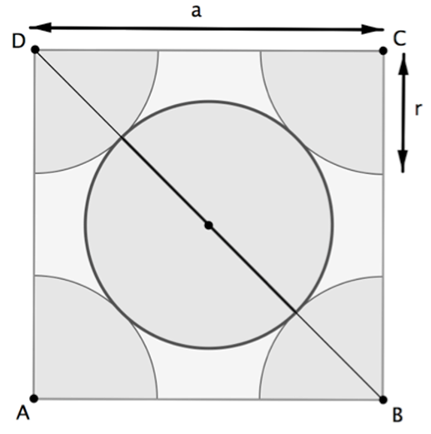
Illustration de l’auteur
3-c Le paramètre de maille, noté a, est la longueur d’une arête du cube.
Démontrer que a $=2\sqrt{2}r$.
3-d Montrer que la masse volumique $ρ$ qu’aurait le diamant, s’il possédait une structure cubique à faces centrées, vérifierait approximativement la formule $ρ=0,18×\frac{m}{r^{3}}$ (avec m la masse d’un atome de carbone et r le rayon d’un atome de carbone modélisé par une sphère).
4- La masse volumique du diamant est 3,51 x 10³ kg.m⁻³. Indiquer si le diamant possède une structure cubique à faces centrées.
Recherche de la profondeur de formation du diamant
Le carbone pur est présent dans la nature sous deux formes principales : le diamant, qui est transparent, et le graphite, qui est gris et opaque. En laboratoire, il est possible de fabriquer artificiellement du diamant à partir du graphite en modifiant les paramètres de pression et de température : le diamant peut être produit si la pression est comprise entre 5 et 12 GPa (sachant que 1 GPa = 1 x 10⁹ Pa).

Document 2 – Pression en fonction de la profondeur sous la surface terrestre
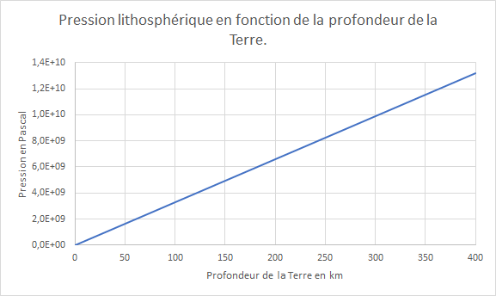
D’après un modèle simplifié de la structure de la Terre

5- À l’aide du document 2, estimer la profondeur minimale à partir de laquelle les diamants peuvent se former.
Document réponse à rendre avec la copie
Exercice 3
Diamant et kimberlite
Observation d’une kimberlite à différentes échelles

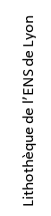
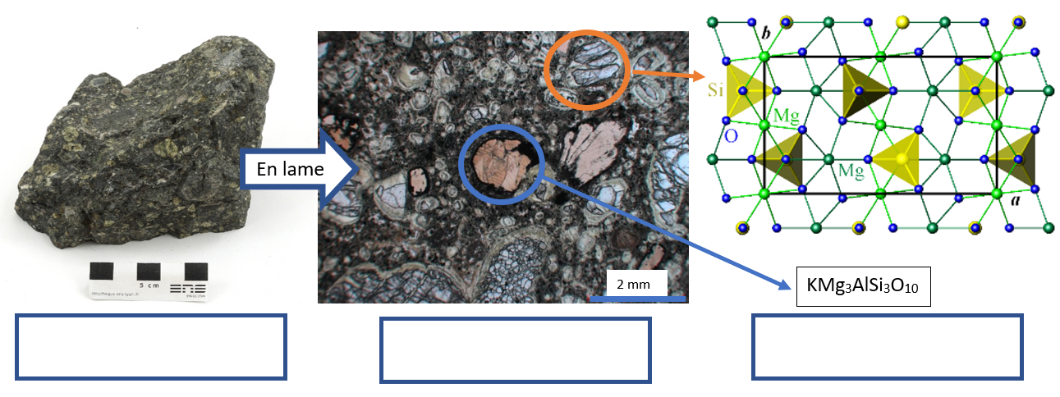
Question 2 (QCM)
Cocher la proposition exacte ci-dessous.
Lorsque les minéraux sont présents dans une pâte amorphe. Cela indique :
 Un refroidissement rapide
 Une forte pression
 Un refroidissement lent
 Une oxydation

Question 3a. Position des atomes dans la maille d’un réseau cubique à faces centrées
Compléter le schéma en indiquant la position des atomes de carbone dans la maille d’un réseau cubique à faces centrées.

